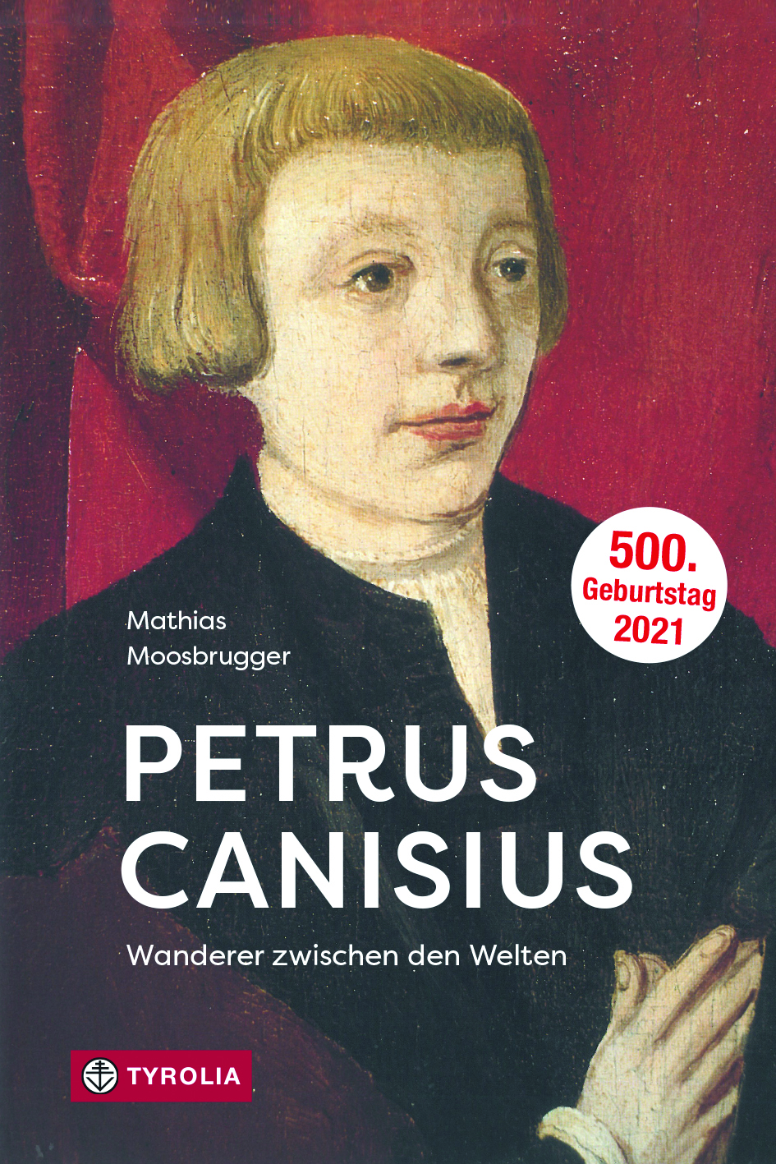
Mathias Moosbrugger
Petrus Canisius
Wanderer zwischen den Welten

288 Seiten, 44 farb. u. 10 sw. Abb.,
15 x 22,5 cm, gebunden
Tyrolia-Verlag, Innsbruck-Wien 2021
ISBN 978-3-7022-3929-9
€ 27,95
Auch als E-Book erhältlich: ISBN 978-3-7022-3931-2, € 22,99

Der vielschichtige Protagonist der katholischen Reform
Die neue Biographie zum 500. Geburtstag

Petrus Canisius (1521–1597) oder Peter de Hondt (lat. canis) ist nichts weniger als eine Schlüsselfigur des dramatischen 16. Jahrhunderts. In ihm verkörperte sich das Ringen der katholischen Kirche, sich angesichts der Reformation neu zu erfinden. Beweglichkeit und überschäumender Tatendrang kennzeichnete den ersten „deutschen“ Jesuiten, er gründete Kollegien und Schulen, Köln, Mainz, Ingolstadt und Augsburg, das Konzil von Trient, Wien und Prag, Innsbruck und Freiburg (CH) sind nur einige seiner Stationen. Er wurde 1864 selig- und 1925 von Pius XI. heiliggesprochen, der ihn auch zum Kirchenlehrer ernannte.

Dieses biographische Porträt beleuchtet die kampfeslustige intellektuelle Beschäftigung des Petrus Canisius mit den Kirchenvätern und seine Rolle als Autor des ersten katholischen Katechismus, des erfolgreichsten Religionsbuches aller Zeiten, thematisiert aber auch seine gravierenden Fehlleistungen, etwa im Bereich der Hexenverfolgungen. Dem Historiker und Theologen Mathias Moosbrugger gelingt es - basierend auf den neuesten Forschungen und doch spannend erzählt - einem breiten Publikum die Persönlichkeit des Canisius zu erschließen und nicht einfach nur sein Leben nachzuerzählen.

Der Autor:
MATHIAS MOOSBRUGGER, geb. 1982 in Au im Bregenzerwald (Vorarlberg); Studium der Geschichte und der Theologie in Innsbruck; Promotion in Geschichte unter den Auspizien des Bundespräsidenten 2009; Promotion in Theologie wiederum unter den Auspizien des Bundespräsidenten 2014; seit November 2017 Universitätsassistent am Institut für Bibelwissenschaften und Historische Theologie der Universität Innsbruck.

